HEREDOGRAMA

Definição: genealogia, árvore genealógica e pedigree

Funções:

Comportamento de um gene na família

Observar dominância e recessividade

Grau de parentesco

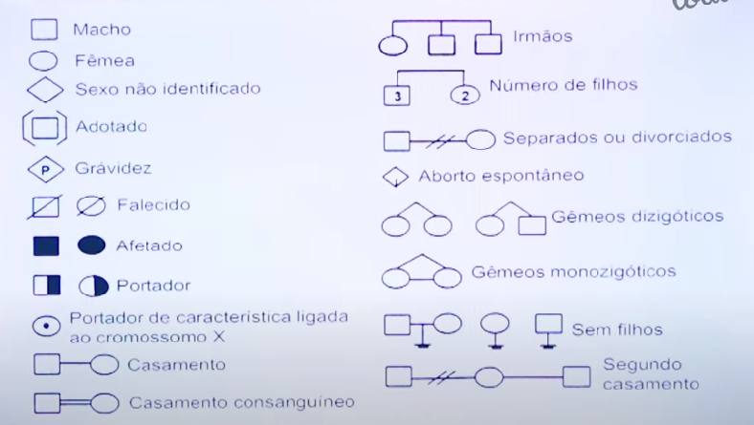

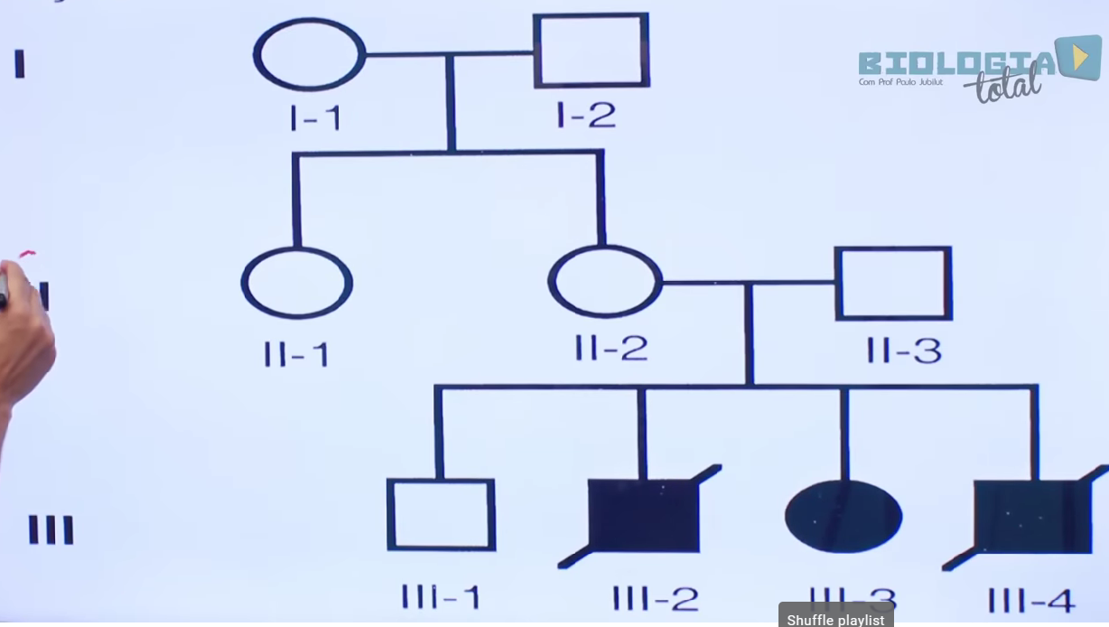

Híbrido = heterozigoto